Creación de Contenedor para Api en ASp.NET Core 3.1

1. Instalar el cliente de Docker Desktop: <https://docs.docker.com/docker-for-windows/install/>
2. Crear una cuenta en Docker.
3. Publicar la API:

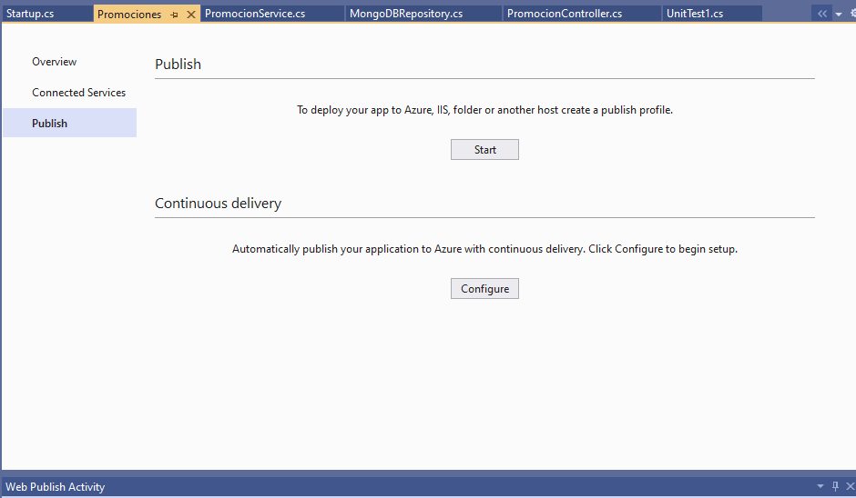

Hacer clic en Start

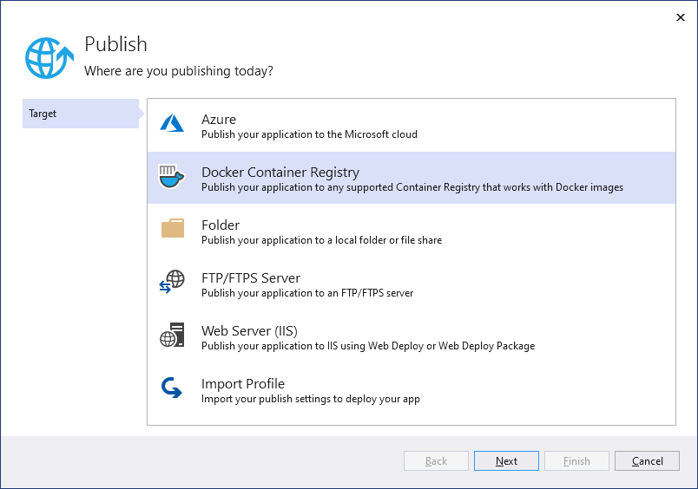

Opción: Docker Container Registry

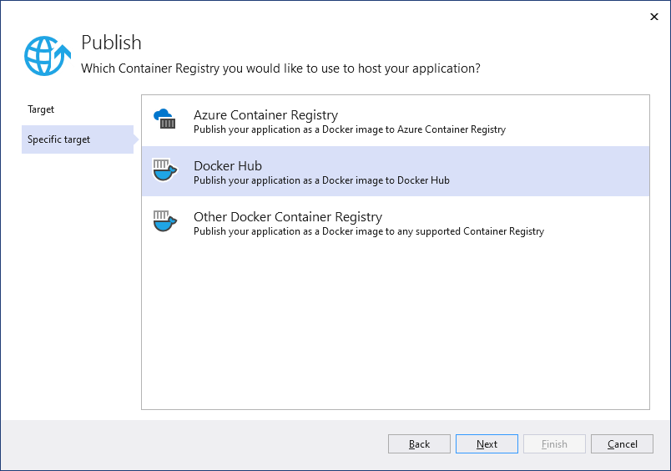

Opción Docker Hub

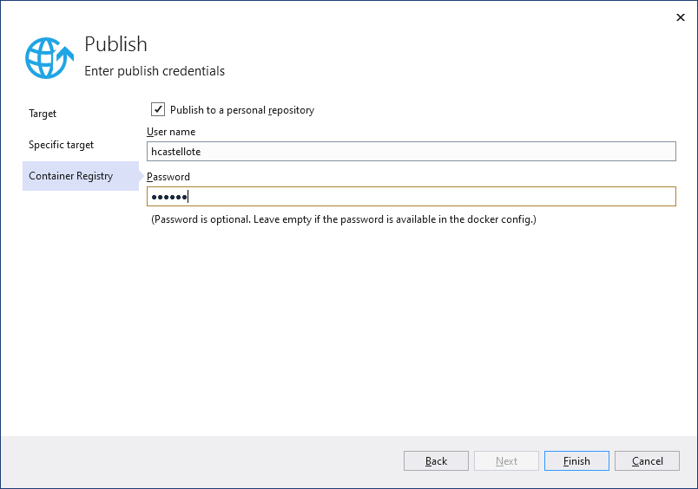

Ingresar las credenciales de la cuenta de Docker creada. Click en Finish

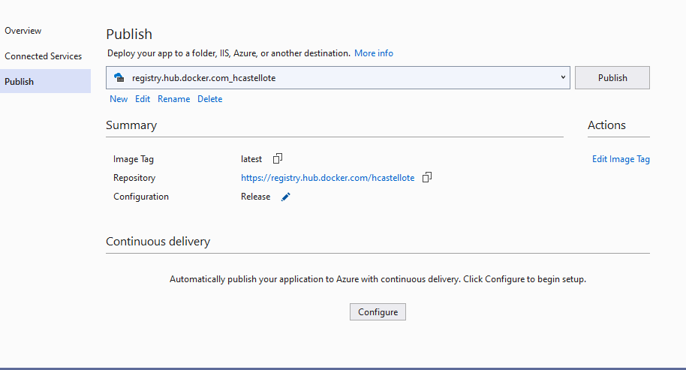

Hacer Clic en el lápiz de edición de Configuration 🡪 Release configurar de la siguiente manera

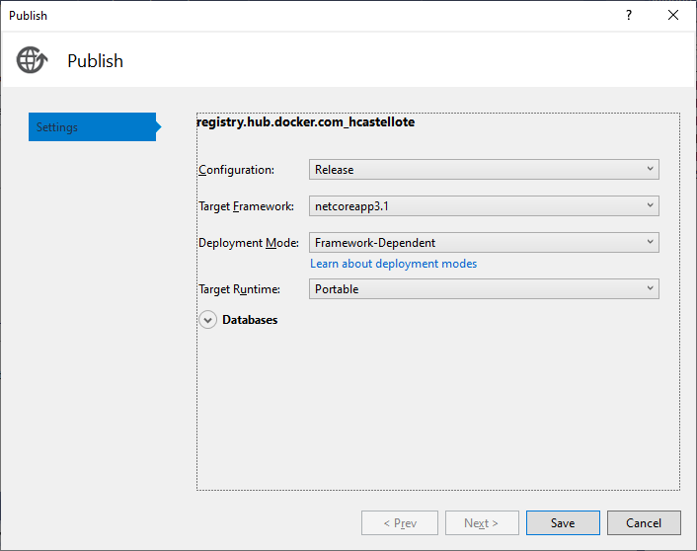

Clic en Save



Clic en Publish

1. Una vez publicada la api, ingresar en el Dashboard de Docker. Ingresar en la solapa Imágenes. Buscar la imagen, hacer click en los tres puntitos y luego elegir la opción Push to Hub  
     
   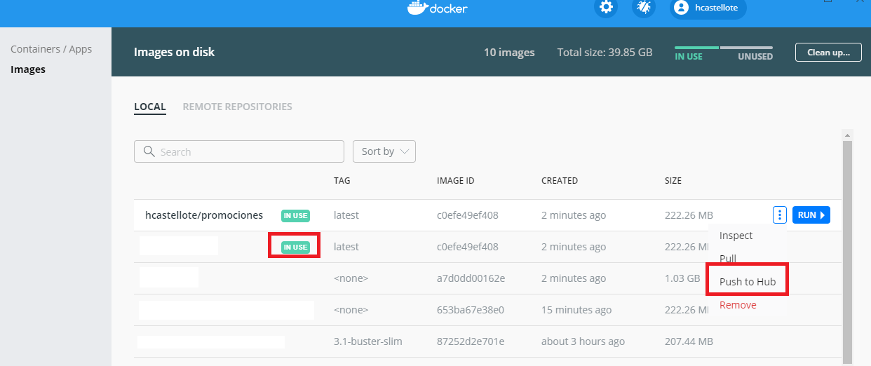
2. Finalmente pedirá nombre de contenedor y puerto utilizado. Ingresar en la solapa de Containers/Apps e iniciar el contenedor.
3. Vía web ingresar en: http://localhost:<PUERTO>/api/Promocion